Mokinių raidos sutrikimai Klaipėdos rajono ugdymo įstaigose 2017-2018 m. m.

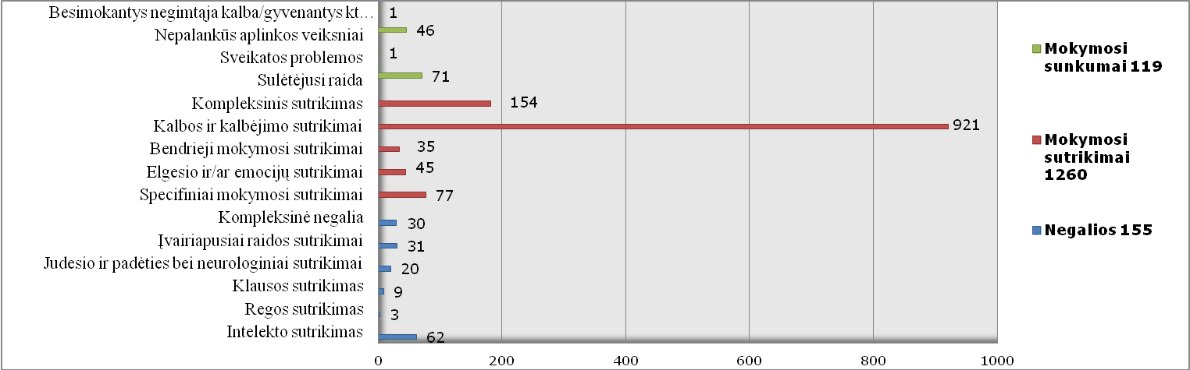
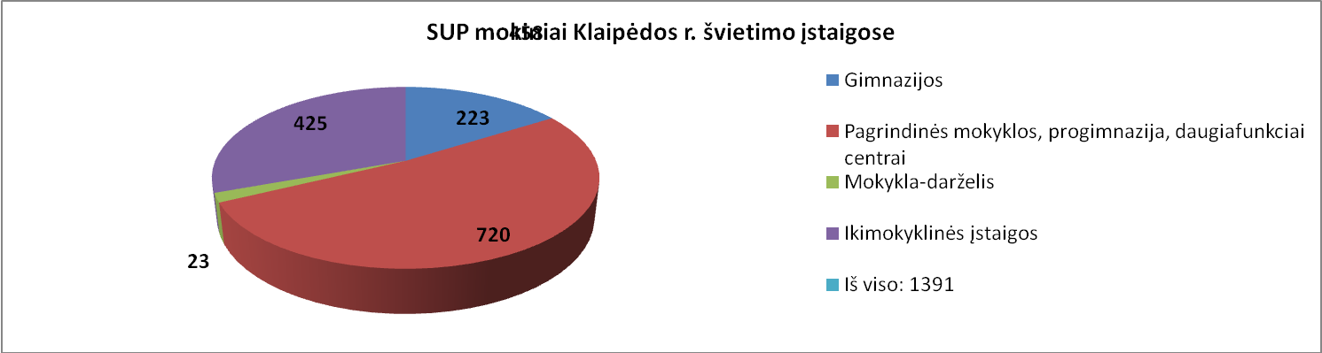
Parengė Klaipėdos r. PPT vyr. spec. pedagogė Vyginta Vaišvilaitė-Pranienė
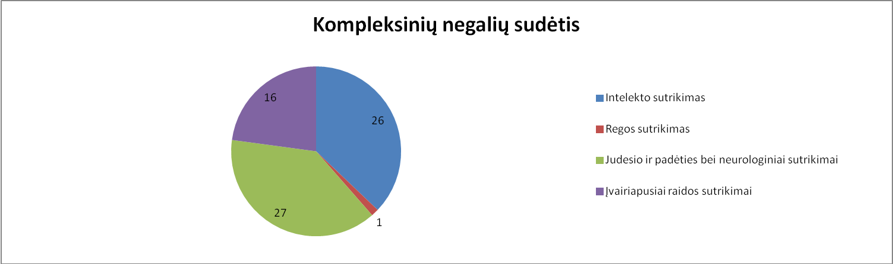

Parengė Klaipėdos r. PPT vyr. spec. pedagogė Vyginta Vaišvilaitė-Pranienė

